T.C.
ATATÜRK ÜNİVERSİTESİ
TOPLUMSAL DUYARLILIK PROJELERİ UYGULAMA VE ARAŞTIRMA MERKEZİ

“ Ne Yapayım Ben Böyleyim”-Bireysel Farklılıklara Saygı Duymak (Hoşgörü Eğitimi)
Proje Kodu: 61447FC449CB7
SONUÇ RAPORU
Proje Yürütücüsü:
Dr. Öğrt. Üyesi Aslı Yılmaz
Kariyer Merkezi Müdür Yardımcısı

Araştırmacılar:

ZARİFE DÖRTYOL
YASİN BAYAR
ALEYNA BOZCU
SENA YAVUZ
ŞEYMA ACAR
BÜŞRA TÜRKEN
ALİ YAVİLİOĞLU
NESLİHAN KULÖZÜ UZUNBOY
MUSTAFA ENGİN KOCADAĞISTAN
ARALIK, 2021
ERZURUM
İÇİNDEKİLER
Önsöz 3
Özet 4
Materyal ve Yöntem 5
Proje Uygulamasına Ait Görseller 8
Sonuçlar 10

ÖNSÖZ
İnsanların; fikirlerine, yasam tarzına, hayata bakış açısına saygı göstermek ''farkındalık'' duygusundan kaynaklanan ''olgun davranışların'' toplamıdır. İnsanları; sırf kendi tercihlerinden, seçimlerinden dolayı yargılamamak, ön yargılı ve kişisel yaklaşmamak gerekir. Çünkü saygı bir davranış biçimidir, dar bir görüş değildir. Bizim sorguladığımız saygı; değer vermektir, güvenmektir, samimi olmaktır. Farklılıklara saygılı olmak ve bunları zenginlik olarak görmek önemlidir. Her şeyden önce; her birey saygıya değer bir varlıktır bu nedenle hiç kimse kendinden farklı olanı hor görmeye ve ötelemeye hakkı yoktur. Hangi dinden, dilden, coğrafyadan, düşünce ve fikirden olursa olsun herkesin, yaşama, kendini tanımlama ve değerli kılma hakkı vardır. İnsanların; değerleri, yaşam tarzları, olaylara bakış açısı, inançları, beklentileri inançları, zevkleri ve dünyayı algılama ve yorumlama şekilleri farklı olabilir. Bunlar, dünya hayatının zenginlikleridir. Siyahla-beyazın dışında ara renklerdir. Bunlar hayatın lunaparklarıdır. Ne kadar çeşit o kadar yaşamı renkli ve anlamlı kılmaktır. Rehberlik hizmetlerinde bireysel farklılıklara saygı esastır: Her insanın kendine özgü olduğunu, ilgi, yetenek ve değerleri bakımından var olan farklılıklarını kabul etmektedir.

ÖZET
“Ne Yapayım Ben Böyleyim”-Bireysel Farklılıklara Saygı Duymak (Hoşgörü Eğitimi) projesi ile öğrencilerimize insana saygı duymanın bir erdem olduğunu, hayatın içinde ''saygının'' bir ''kültür'' olduğunu uzmanımızla beraber bir eğitim şeklinde anlattık. Pandemi koşulları nedeniyle çevrim içi yapmaya karar verdiğimiz etkinliğimizi daha sonra üniversitemizin aldığı karar doğrultusunda eğitim ve öğretimimizin büyük bir bölümünün yüz yüze olmasıyla bizde projemizi yüz yüze yapmaya karar verdik.
Dünyada toplum yaşamında ikili ilişkilerde olaylara bakış açıları farklı farklı olabilir. Bu farklılık bir ayrışma sebebi olmamalı, farklılıklar zenginlik olmalı. Bu kilim desenlerine benzer her ilmek nakış nakış işlenirken ara renkler serpiştirilir. Hepsinde ayrı bir görsellik ve emek vardır, bu emeğe saygı duyulur, değer verilir, anlamlı kılınır. İnsana saygı da böyle olmalıdır. Bu proje sayesinde Atatürk Üniversitesi öğrencileri insanların yaşam tarzlarına müdahale etmenin, dışlamanın insan onuruna yakışmadığını, insana saygının bir erdem olduğunu anlayan, algılayan ve hayatın içinde ''saygının'' bir ''kültür'' olduğunu benimseyen bireyler olmanın ne kadar önemli olduğunu kavradılar. Bu projenin amacı, bireylere empati kurmayı öğretmek ve bunun üzerinden insanlara ulaşmanın yani kapılarını açmayı sağlamaktı. Aynı zamanda, projemiz bireylerin insanı belli bir özelliğine göre yargılamamak, herkesin kendi doğruları çerçevesinde yaşadığının farkında olmak ve farklılıkları zenginlik olarak görebilme anlayışına ışık tuttu.

Anahtar Kelimeler: Bireysel farklılıklar, saygı, hoşgörü

MATERYAL VE YÖNTEM

Araştırmanın Türü
Bu çalışma bir Toplumsal Duyarlılık Projesi’dir.

Araştırmanın Yapıldığı Yer ve Zaman
Projemiz 02.Aralık.2021 tarihinde Kariyer Planlama ve Mezun İzleme Uygulama ve Araştırma Merkezi’ne bağlı olan Amerikan Bilgi Köşesi’nde gerçekleştirilmiştir. Öğrencilere verdiğimiz Katılım Belgesi ve duyuru afişimiz aşağıda eklenmiştir.
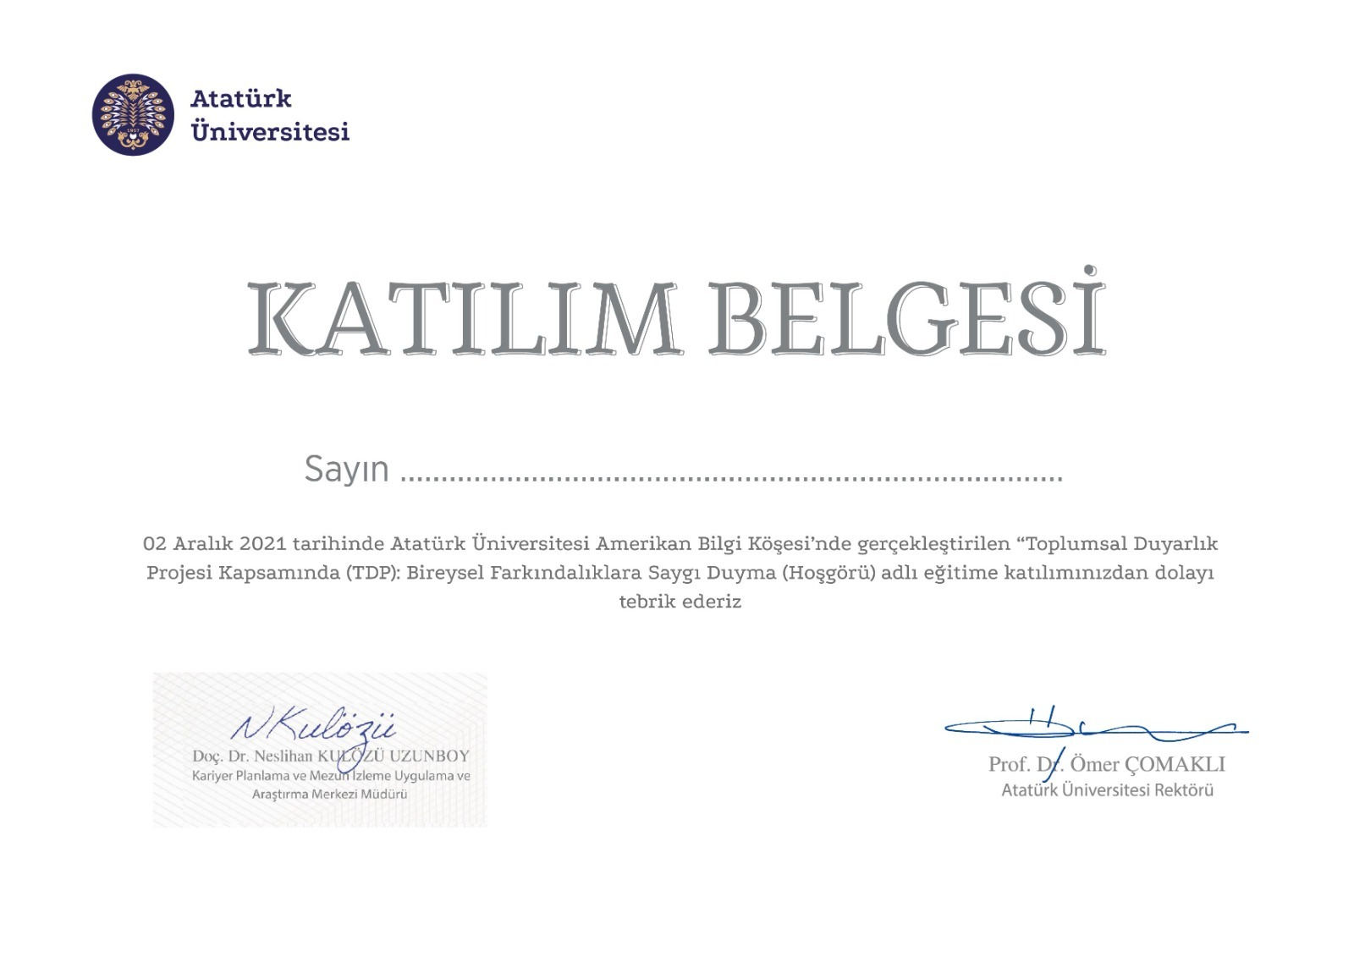
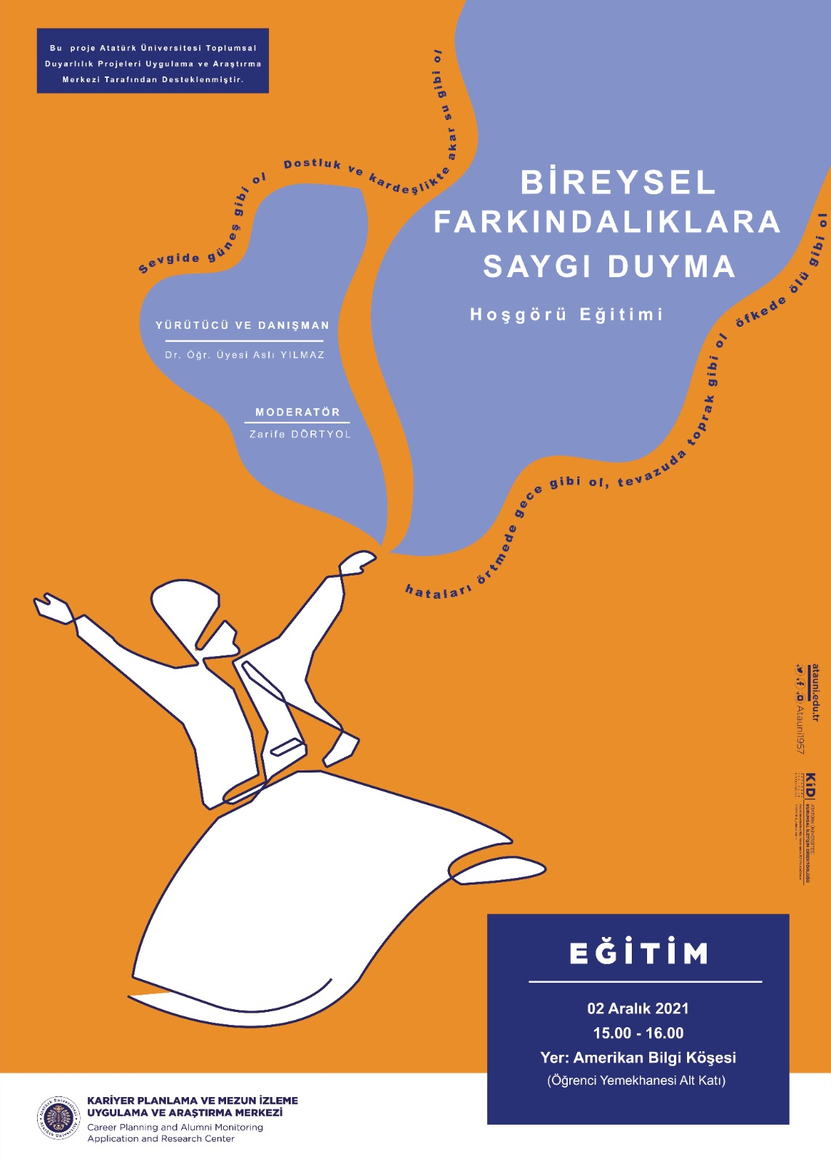

Projenin Uygulanışı
Projemiz kapsamında uzmanımız Kariyer Danışmanımız Zarife DÖRTYOL tarafından eğitim verilmiştir. Eğitim sonunda katılımcılara katılım belgeleri teslim edilmiştir. Proje ile ilgili görseller aşağıda sunulmuştur.

PROJE UYGULAMASINA AİT GÖRSELLER

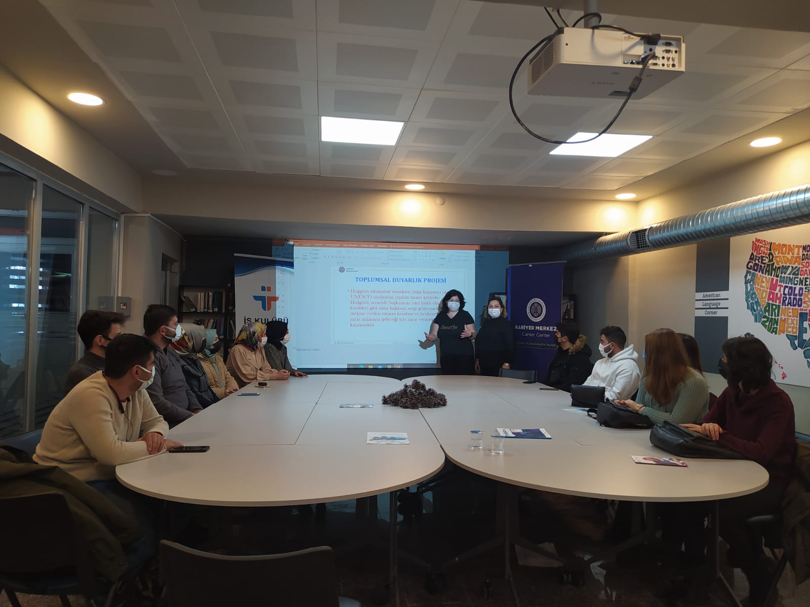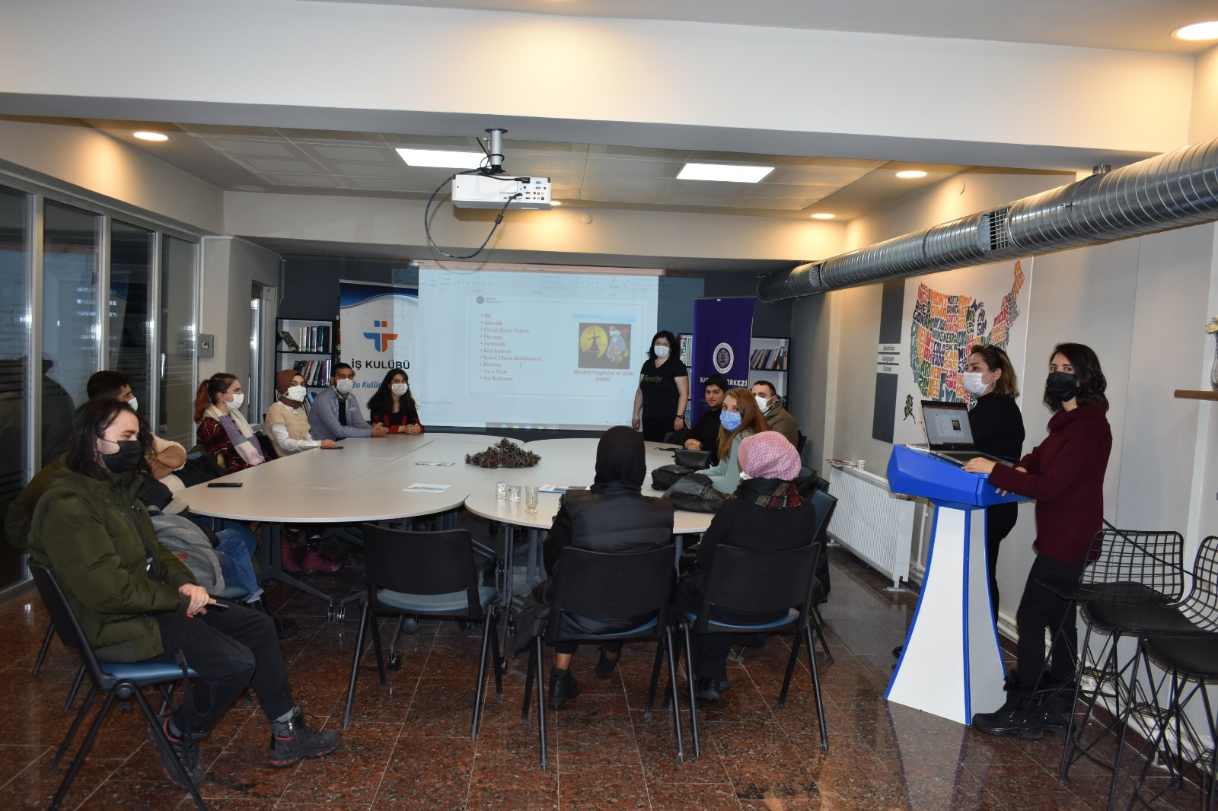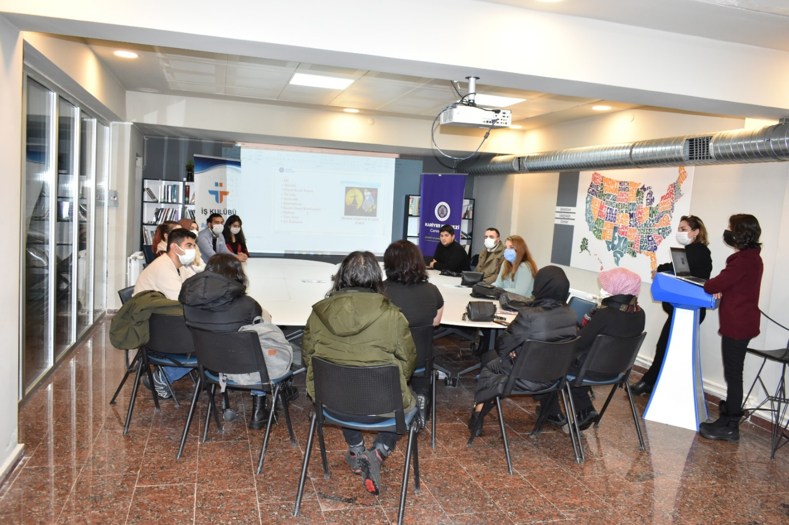

SONUÇLAR
Projemiz günümüzde özellikle toplumumuzda önemli bir sorun olan farklılıklara olan hoşgörüsüzlüğe karşı öğrencilerimizin bilinçlendirilmesine yönelik yapılmış bir eğitimdi. Eğitimimize katılan öğrencilerimizin farklılıklara karşı daha hoşgörülü olma konusunda bilinçlendiklerini eğitim esnasında bile uzmanımız farketmiştir. Eğitimimize katılan öğrencilerimize etkinliğin sonunda katılım belgeleri takdim edilmiştir.
Projemizi destekleyerek öğrencilerimi için çok önemli bir eğitimi ortamı sağladığından dolayı Atatürk Üniversitesi Toplumsal Duyarlılık Projeleri Uygulama ve Merkezi’ne teşekkür ederiz.

